Vocabulaire : les champs lexicaux

Un champ lexical regroupe des mots qui évoquent le même thème.
Par exemple, le champ lexical de la mer regroupe tous les mots qui font penser à la mer : les coquillages, le sable, la marée, maritime, pêcher, nager …

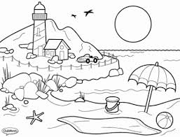

Un champ lexical est composé de mots de différentes natures : des noms, des verbes, des adjectifs qualificatifs.
Par exemple, pour le champ lexical de la mer, on aura :
- Des noms : le sable, les vagues,…
- Des verbes : se baigner, plonger,…
- Des adjectifs : salé, venteux, …

